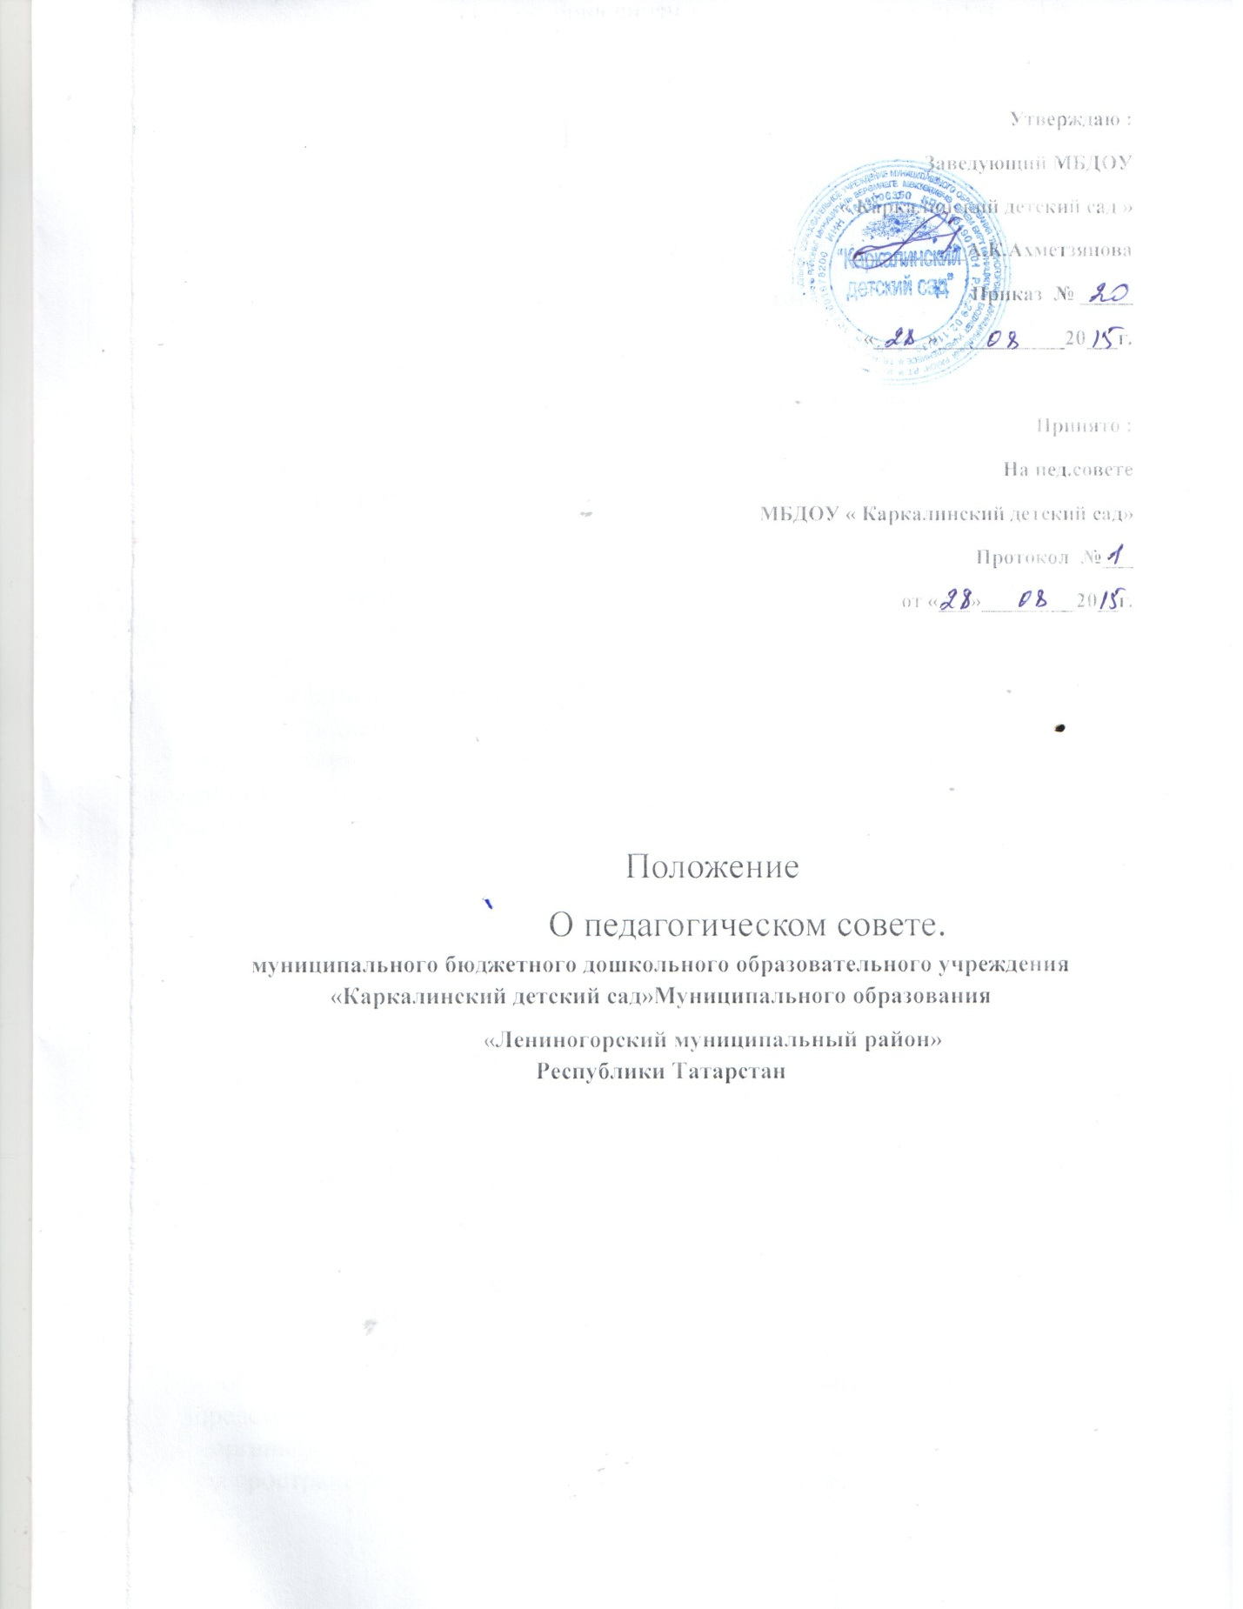

Утверждаю :
Заведующий МБДОУ
« Каркалинский детский сад »
___________А.К.Ахметзянова
Приказ № _____
«_____»____________20___г.

Принято :
Общим собранием родителей
МБДОУ « Каркалинский детский сад»
Протокол №___
от «___»_________20__г.

Положение
О педагогическом совете. муниципального бюджетного дошкольного образовательного учреждения «Каркалинский детский сад»Муниципального образования
«Лениногорский муниципальный район» Республики Татарстан

Положение
«О педагогическом совете»

1. Общее положение
1.1. Педагогический совет муниципальной бюджетной дошкольной образовательной организации «Каркалинский детский сад» Муниципального образования «Лениногорский муниципальный район» Республики Татарстан является постоянно действующим органом дошкольного учреңдения для коллегиального рассмотрения вопросов воспитательно - образовательной работы с детьми и методической работы с педагогами.
Педагогический совет создается во всех дошкольных учреждениях независимо от их ведомственной принадлежности при наличии не менее трех педагогов.
1.2. Педагогический совет руководствуется:
- Конституцией Российской Федерации, Законом Российской Федерации «Об образовании» и другими федеральными типовыми положениями о дошкольных образовательных учреждениях, иными федеральными нормативными актами;
- законами и нормативными правовыми актами Республики Татарстан;
- постановлениями, решениями, распоряжениями и приказами муниципальных органов управления Лениногорского района;
- Уставом дошкольного образовательного учреждения и настоящим Положением, иными локальными нормативными актами ДОУ.

2. К компетенции Педагогического совета входит:
-определение стратегии и тактики развития воспитательно-образовательной деятельности ДОУ в соответствии с требованиями ФГОС ДО;
рассмотрение вопросов содержания, форм и методов, педагогических технологий, организации воспитательно-образовательного процесса, планирования воспитательно - образовательной деятельности для достижения качества образования;
организация и совершенствование методического обеспечения воспитательно-образовательного процесса;
разработка учебных программ, планов;
выявление, обобщение, распространение, внедрение педагогического опыта (мастерства);
рассмотрение запроса родителей (законных представителей) по организации дополнительных образовательных услуг воспитанникам;
рассмотрение вопросов повышения квалификации педагогических работников, развития их творческих инициатив;
содействие успешному осуществлению воспитательно-образовательного процесса в соответствии с Уставом ДОУ и Федеральным законом от 29.12.2012г № 273-ФЗ «Об образовании в Российской Федерации»;
принятие локальных актов в соответствии со своей компетенцией;
иные функции, вытекающие из целей, задач и содержания уставной деятельности ДОУ.
Заседания Педсовета правомочны, если на них присутствует не менее
половины его состава. Решение Педсовета считается принятым, если за него проголосовало более половины присутствующих. Решение, принятое в
пределах компетенции Педсовета и не противоречащее законодательству, является обязательным.

3. Полномочия Педагогического совета:
- разрабатывает, принимает и изменяет образовательную программу Учреждения;
- рассматривает вопросы осуществления образовательного и воспитательного процесса, требующие профессиональных знаний;
- изучает, оценивает, обобщает и распространяет передовой педагогический опыт членов коллектива;
- подводит итоги деятельности Учреждения, вносит предложения по улучшению ее результатов;
- обсуждает и принимает локальные акты в пределах своей компетенции;
- обсуждает и утверждает характеристики педагогических работников, представляемых к различным почетным званиям;
- организует работу по повышению квалификации педагогических кадров, по распространению передового педагогического опыта;

3. Состав и формирование Совета
3.1. Педагогический совет создается во всех дошкольных учреждениях независимо от их ведомственной принадлежности при наличии не менее трех педагогов.
3.2. В состав Педагогического совета входят все педагогические работники Учреждения.
3.3. Председатель и секретарь Педагогического совета избираются коллективом педагогических работников Учреждения открытым голосованием большинством голосов. Председатель Педагогического совета избирается сроком на 1 год.
Председатель Педагогического совета:
-организует деятельность Педагогического совета, (информирует членов Педагогического совета о предстоящем заседании за 7 дней;)
- регистрирует поступающие в Педагогический совет заявления, обращения, иные материалы,
-определяет повестку заседания Педагогического совета,
-контролирует выполнение решений Педагогического совета, при необходимости, отчитывается о деятельности Педагогического совета перед Учредителем.
.

4. Права и ответственность Педагогического совета
4.1. Педагогический совет имеет право:
- принимать решения, если на его заседании присутствовало не менее 2/3 педагогических работников Учреждения и если за него проголосовало больше половины присутствующих педагогов;
- в необходимых случаях на заседание Педагогического совета образовательного учреждения могут приглашаться представители общественных организаций, учреждений, взаимодействующих с данными образовательным учреждением по вопросам образования, родители воспитанников, представители учреждений, участвующих в финансировании данного образовательного учреждения, и др. Необходимость их приглашения определяется председателем Педагогического совета, учредителем, (если данное положение оговорено в договоре между учредителем ДОУ).
4.2. Педагогический совет ответственен за:
- соответствие принятых решений законодательству Российской Федерации об образовании;
- принятие конкретных решений по каждому рассматриваемому вопросу, с указанием ответственных лиц и сроков исполнения решений.

5. Организация деятельности Педагогического совета
5.1. Педагогический совет работает по плану, утвержденному советом.
5.2. Педагогический совет принимает решения по каждому из обсуждаемых вопросов простым большинством голосов при наличии на заседании совета не менее двух третей его членов. При равном количестве голосов решающим является голос председателя совета (заведующего дошкольным учреждением).
5.3. Решения должны носить конкретный характер с указанием сроков проведения мероприятий и ответственных за их выполнение.
5.4. Организацию работы по выполнению решений педагогического совета осуществляет заведующий дошкольным учреждением, который привлекает к этой работе педагогический коллектив и общественные организации. На очередных заседаниях педагогического совета заведующий дошкольным учреждением докладывает о реализации принятых решений.
5.5. Каждый член педагогического совета обязан посещать все его заседания, активно участвовать в подготовке и работе совета, своевременно и полностью выполнять принятые решения.
5.6.Педагогический совет Учреждения созывается заведующей по мере необходимости, но не реже 4 раз в год. Внеочередное заседание проводится по требованию не менее 1/3 педагогических работников Учреждения.
5.7.Решения Педагогического совета принимаются открытым голосованием, большинством голосов и оформляются протоколом.
5.8. Решения Педагогических советов реализуются приказом заведующей Учреждением.
5.9. Решение, принятое в пределах компетенции Педсовета и не противоречащее законодательству, является обязательным.
6. Документация Педагогического совета
6.1. Заседания Педагогического совета Учреждения оформляются протокольно.
6.2. Протоколы подписываются председателем и секретарем совета.
6.3. На заседании ведется протокол, в котором указывается:
- место и время проведения;
- количество присутствующих;
- повестка дня;
- краткое изложение всех выступлений по вопросам повестки дня;
- вопросы поставленные на голосование по ним;
- принятые решения.
6.4. Нумерация протоколов ведется от начала учебного года.
6.5. Книга протоколов Педагогического совета Учреждения входит в номенклатуру дел, хранится 10 лет, передается по акту.
6.6. Книга протоколов Педагогического совета пронумеровывается постранично, прошнуровывается, скрепляется подписью заведующей и печатью ДОУ.

